[Configuratie overzicht](https://sites.google.com/view/rijnijssel-ao/sjablonen/25187/algemeen?authuser=0" \l "h.p_Ty7aduG2GfRB)

JGPlanning

|  |  |
| --- | --- |
| Leereenheid: | JGPlanning |
| Versienummer: | 1.0 |
| Auteur(s): | Jan-Willem Wiltingh |
| Datum: | 2021-09-24 |

Hiernaast staan vier invulvelden. Drie daarvan worden ‘hergebruikt’ in de header en de footer van het document. Om de inhoud van de invulvelden naar de header en footer door te voeren, moet je een print preview genereren.

De tekst die je nu leest zal niet afgedrukt worden.

# [Versiebeheer](https://sites.google.com/view/rijnijssel-ao/sjablonen/25187/algemeen?authuser=0#h.p_eKG6nG44Kd0X)

|  |  |  |  |
| --- | --- | --- | --- |
| Datum | Versie | Wie | Wijzigingen |
| 2021-09-24 | 1.0 | Jan-Willem Wiltingh | Invullen |
|  |  |  |  |
|  |  |  |  |
|  |  |  |  |

[Inhoudsopgave](https://sites.google.com/view/rijnijssel-ao/sjablonen/25187/algemeen?authuser=0#h.p_LqQOy3HgMP51)

[Versiebeheer 2](#_Toc25182397)

[Inleiding 2](#_Toc25182398)

[Over dit document 2](#_Toc25182399)

[Over het project en de opdrachtgever 2](#_Toc25182400)

[Softwarecomponenten ontwikkelomgeving 2](#_Toc25182401)

[Hardwarecomponenten ontwikkelomgeving 2](#_Toc25182402)

[Testen ontwikkelomgeving 2](#_Toc25182403)

[Visual Studio 2](#_Toc25182404)

[Softwarepakket 2 2](#_Toc25182405)

[Instellingen en wijzigingen 2](#_Toc25182406)

[Visual Studio 2](#_Toc25182407)

[Office 2016 2](#_Toc25182408)

[Softwarepakket 3 2](#_Toc25182409)

# [Inleiding](https://sites.google.com/view/rijnijssel-ao/sjablonen/25187/algemeen?authuser=0#h.p_nScE_Y3RO7c3)

## Over dit document

Dit document beschrijft hoe de ontwikkelomgeving moet zijn ingericht zodat de software kan worden gerealiseerd. Het gaat hier om alle aspecten die nodig zijn voor de ontwikkelomgeving. Dit document is beschreven voor het geval dat de bestaande ontwikkelomgeving niet meer zou functioneren of als er in de toekomst wijzigingen aan de applicatie moeten worden doorgevoerd. Met behulp van dit document kan er een nieuwe omgeving worden opgezet.

## Over het project en de opdrachtgever

Wij hebben een opdracht gekregen van onze stage begeleider Sander. De bedoeling is dat wij een planning tool en een tijdregistratie tool gaan realiseren. Van de stage begeleider hebben wij de tijd gekregen tot aan het einde van de stage.

# [Softwarecomponenten ontwikkelomgeving](https://sites.google.com/view/rijnijssel-ao/sjablonen/25187/kerntaak-1-k1/werkproces-1-4?authuser=0#h.p_PB99Pyk0nnHH)

k1w4 t1

PhpStorm 2021.2.1  
Chrome 93.0.4577.82  
Excel 16.0.6366.2062  
Word 16.0  
Xampp 7.4.3  
Apache 2.4.41  
PHP 7.3.10  
phpMyAdmin 4.9.1

# [Hardwarecomponenten ontwikkelomgeving](https://sites.google.com/view/rijnijssel-ao/sjablonen/25187/kerntaak-1-k1/werkproces-1-4?authuser=0#h.p_8Ex5OxGTk9i8)

k1w4 t1

Screen Resolution: 1920 x 1080  
Installed RAM: 16.00 GB  
Processor: Intel(R) Core(TM) i7-9750H CPU @ 2.60GHz, 2592 Mhz, 6 Core(s), 12 Logical Processor(s)Memory: 931 GB

# [Testen ontwikkelomgeving](https://sites.google.com/view/rijnijssel-ao/sjablonen/25187/kerntaak-1-k1/werkproces-1-4?authuser=0#h.p_JkGbDFwklEUF)

k1w4 t2 t3

## PHP 7.3.10

## PhpStorm 2021.2.1

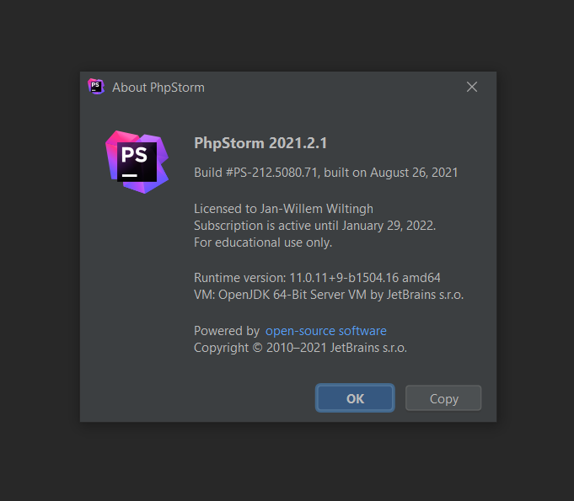

## Xampp 7.4.3

## phpMyAdmin 4.9.1

## Chrome 93.0.4577.82

## Softwarepakket 2

Apache 2.4.41  
phpMyAdmin 4.9.1

# [Instellingen en wijzigingen](https://sites.google.com/view/rijnijssel-ao/sjablonen/25187/kerntaak-1-k1/werkproces-1-4?authuser=0#h.p_FsUNTyvHlJK2)

k1w4 t4

-